附件：
2026年广东省“大学生在行动”总结工作方案

根据中国环境科学学会《关于开展2026年“大学生在行动”总结工作的通知》（中环学普字〔2026〕21号）要求，为全面总结2026年工作实施情况，分享成果展示活动成效和创新亮点，广东省环境科学学会（以下简称“省学会”）制定本方案。

一、活动总结

各高校总结本省（校）线上线下开展生态环境科普活动的整体情况，要突出特色亮点、提炼典型案例和优秀经验。

各小分队撰写活动总结，重点介绍和提交活动开展情况和活动取得的成果。各高校需汇总并提交本校所有小分队的活动总结和活动签到表。

在提交全部小分队活动总结的基础上，各高校按小分队总数的60%择优确定推荐名单，并向省学会报送。

按照附表1、附表2模板提交活动总结和活动签到表。

二、优秀集体和个人推选

各高校向省学会报送优秀组织单位、优秀社团、优秀小分队、优秀志愿者、优秀指导教师，各高校按附表3推荐规则向省学会进行推荐，推荐表分别见附表4、5、6、7、8。

三、进度安排

10月7日前，各高校负责人将以下两类材料汇总后报送至省环境科学学会指定邮箱gdhjxhkpb@126.com，邮件标题以“2026年大学生在行动总结材料+高校名称”命名：

（一）活动工作情况表和推选材料（word版）；

（二）活动工作情况表和活动签到表（PDF版）。

四、推选材料命名规则

（1）优秀组织单位：**省-**学校-2026年“大学生在行动”优秀组织单位申报表；

（2）优秀社团：**省-**学校-优秀社团名称-0*；

（3）优秀小分队：**省-**学校-小分队名称-0*，编号为01者认定为推荐参选“示范小分队”；

（4）优秀志愿者：**省-**学校-志愿者姓名-0*，编号为01者认定为推荐参选“十佳志愿者”；

（5）优秀指导教师：**省-**学校-教师姓名-0*。

推选材料需严格按照推选材料命名规则进行命名（0*为编号）。

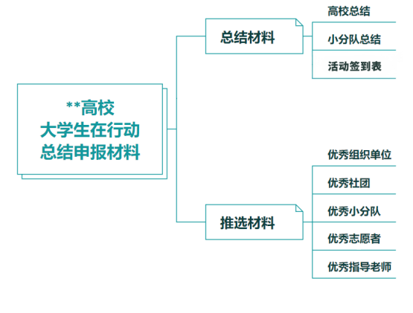

提交材料分类

附表1：
2026年“大学生在行动”活动工作情况表
单位名称
单位地址
活动联系人 |  | 联系电话
基本情况
组织志愿者数量  （平台注册数量） |  | 志愿服务总时长
开展活动场次  （其中举办专家科普报告会、讲座次数） |  | 活动参与人次
进农村活动场次 | （请列举1～3个活动地点，若无，填写0）
进校园活动场次 | （请列举1～3个活动地点，若无，填写0）
进社区活动场次 | （请列举1～3个活动地点，若无，填写0）
覆盖省（市）数量 |  | 覆盖乡（镇）数量
新闻宣传渠道 |  | 宣传报道次数
动员科技工作者数量 |  | 发放活动材料数量
是否制作提供科技志愿服务资源包（马甲、衣帽、周边文创等）
活动工作总结

（字数3000-5000字，同时附反映活动开展情况的优秀照片5～10张，大小不得小于2M，JPG、PNG格式。）

队伍成员签名：
指导老师签名：
2026年 月 日

附表2：
签到表

日期：2026年 月 日
序号 | 学校名称 | 姓名 | 签名
1
2
3
4
5
6
7
8
9
10
11
12
13
14
15
16

附表3：
2026年广东省“大学生在行动”推优推荐规则
奖项 | 广东省奖励推优规则 |  | 国家级奖励  推荐规则
奖项 | 推优名额 | 推优规则 | 国家级奖励  推荐规则
优秀组织单位 | 不限 | 组织小分队数不少于8支的高校均可申报，根据申报材料择优推荐
优秀社团 | 6个 | 每个学校推荐1个社团（要求组织小分队3支以上），根据申报材料择优推荐
优秀小分队 | 70支 | 由高校进行推荐，推荐数不超过本校队伍总数60%（需做好推荐排序）。  根据成果提交、云展播票选、推选材料评选三部分综合考虑 | 根据中国环境科学学会分配名额及省级评选择优推荐
优秀志愿者 | 80名 | 每支小分队可申报1名，根据申报材料择优推荐 | 根据中国环境科学学会分配名额及省级评选择优推荐
优秀指导教师 | 40名 | 所有指导教师均可参与评奖，根据申报材料择优评选优秀小分队评选结果择优推荐 | 根据中国环境科学学会分配名额及省级评选择优推荐

附表4：
2026年“大学生在行动”
优秀组织单位推荐表
学校名称
推荐学会 | 广东省环境科学学会
组织小分队数量
开展活动场次
联 系 人 |  | 联系电话

典型事迹（1000字以内，包括活动的组织、规模、成果、取得的成效以及活动组织经验等，可附1—2张活动照片。）

附表5：
2026年“大学生在行动”
优秀社团推荐表
社团名称
社团联系人 |  | 联系电话
学校 |  | 推荐学会
组织小分队数量 |  | 开展活动场次

典型事迹（1000字以内，包括组织小分队开展活动的规模、内容、形式和活动的成效等，可附1-2张活动照片。）

附表6：
2026年“大学生在行动”
优秀小分队推荐表
小分队名称
小分队负责人 |  | 联系电话
学校名称 |  | 推荐学会 | 广东省环境  科学学会
开展活动场次 |  | 开展活动地点
团队成员

典型事迹（1000字以内，包括活动的时间、地点、环保科普活动的内容形式、活动的成效、活动亮点和具体案例等，可附1—2张活动照片。）

附表7：
2026年“大学生在行动”
优秀志愿者推荐表
姓 名 |  | 电 话 |  | 一寸照片
所在小分队名称 |  |  |  | 一寸照片
学校 |  |  |  | 一寸照片
推荐学会 |  | 广东省环境科学学会 |  | 一寸照片
累计参与活动时长 |  |  |  | 一寸照片

典型事迹（1000字以内，包括开展活动的时间、地点、内容，重点突出个人发挥的作用和取得的成效等，可附1—2张活动照片。）

附表8：
2026年“大学生在行动”
优秀指导教师推荐表
姓 名 |  | 一寸照片
电 话 |  | 一寸照片
学 校 |  | 一寸照片
推荐学会 | 广东省环境科学学会 | 一寸照片

典型事迹（1000字以内，包括指导志愿者开展活动的情况、经验等。）

